研讨记录

评课记录：

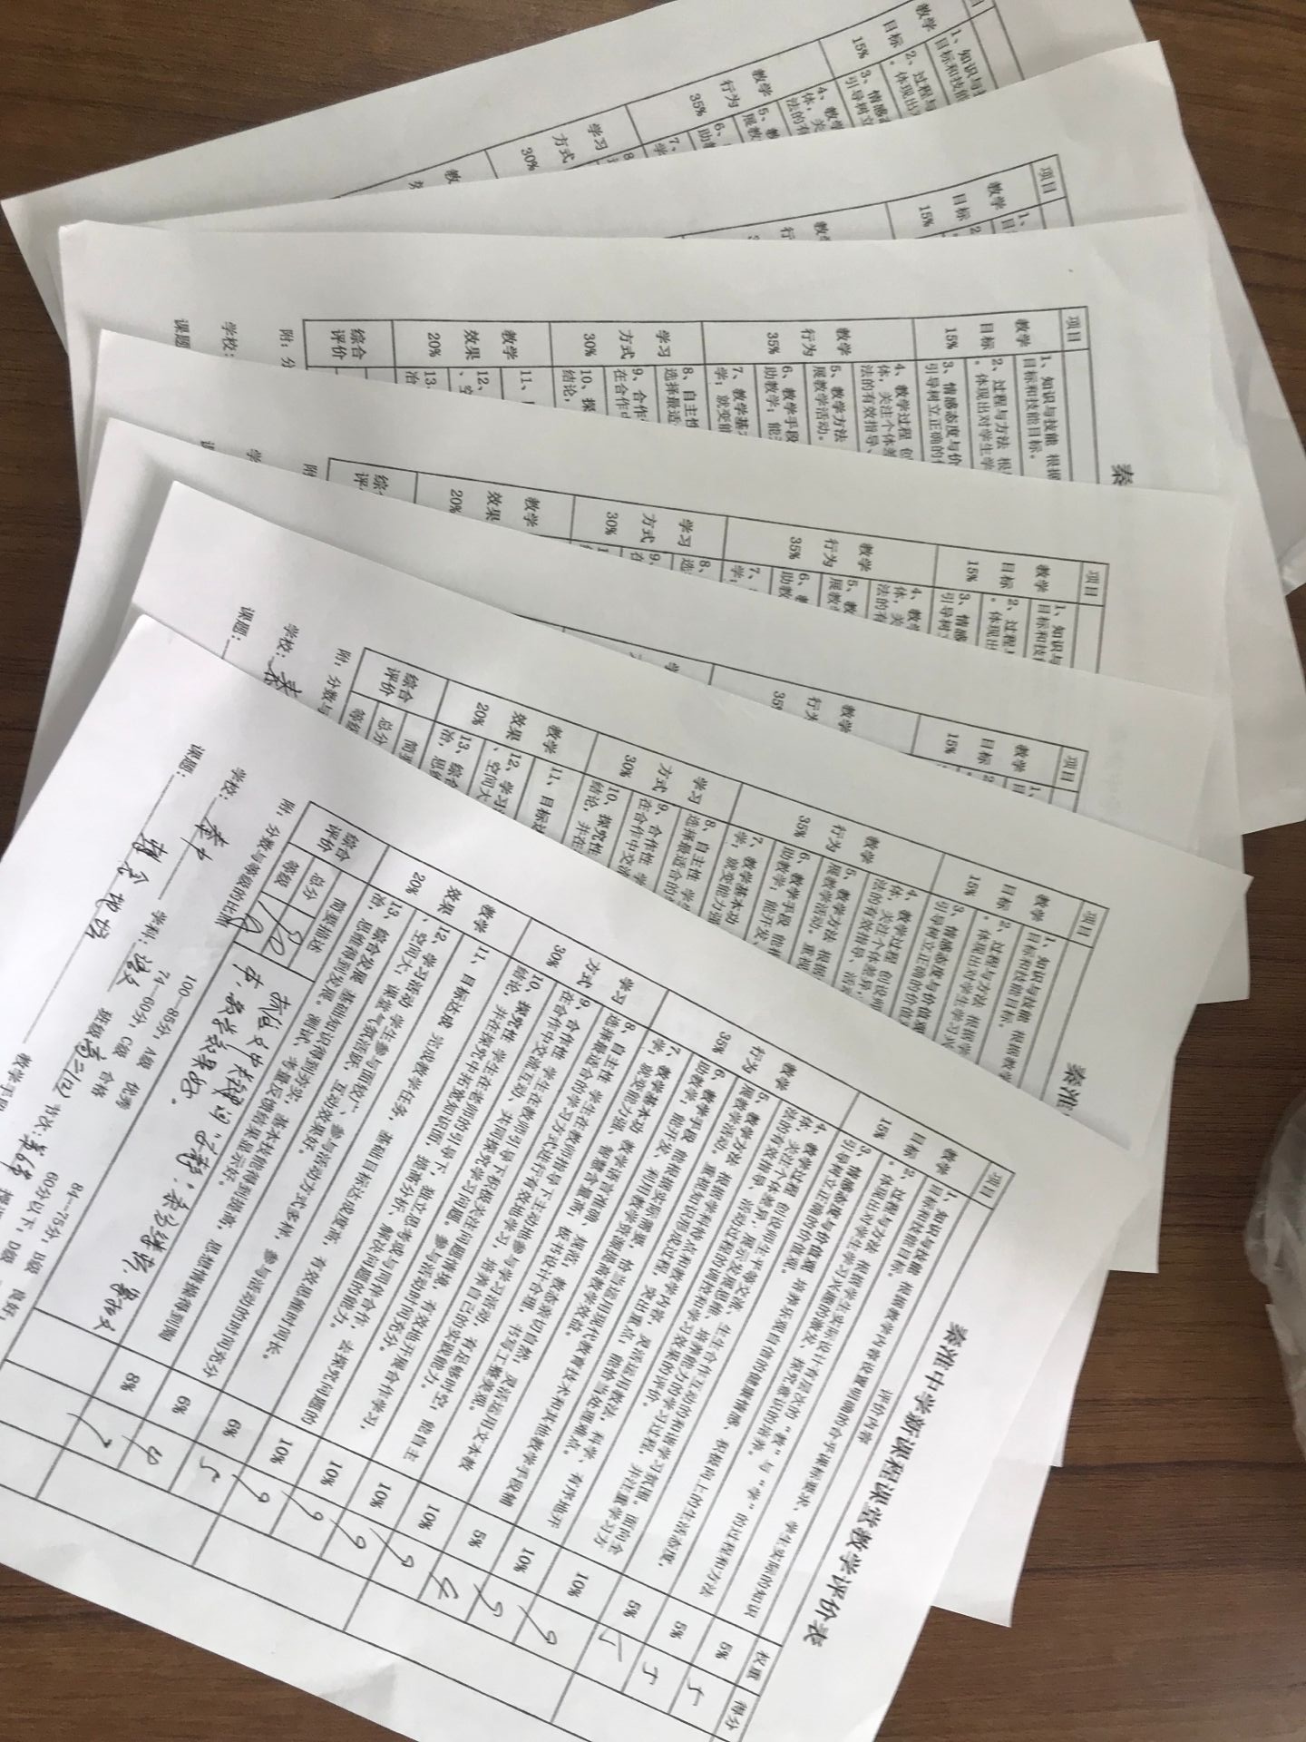

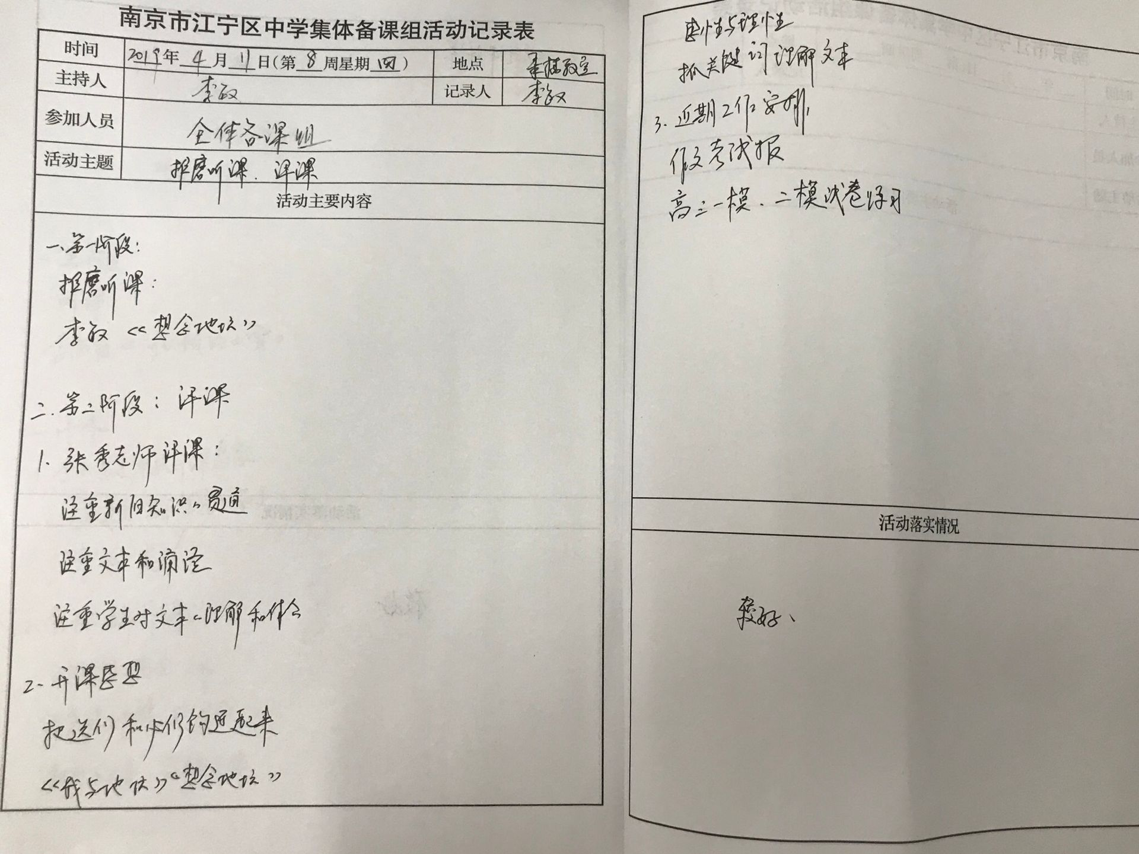

评课反思（张秀）：

李敏老师的这堂课《想念地坛》是高二语文教学的一节常态课。

高二语文教学下学期要完成《现代散文选读》和《史记选读》的剩余内容，根据正常教学进度，李敏老师开设了《想念地坛》的常态公开课。

李敏老师的课也是一堂示范课。

首先，注重新旧知识的融会贯通。以《我与地坛》的配乐诵读导入新课，唤起学生的记忆，有助于学生理解史铁生，理解地坛的“安静”，更好地理解《想念地坛》。

其次，注重文本和诵读。所有的问题的理解和解决都借助文本，教师善于引导学生借助文本理解课文的关键词“安静”“写作”“零度”“柔弱”，让学生进行多种形式的诵读，去品味，去体会，真正读懂文本。

最后，注重学生对文本的理解和体会。创设情境，让学生谈自己对于文本的理解和体会，给我印象最深刻的是关于“零度”和“柔弱”，学生结合文本和自己的体验畅所欲言。

可以说，这是一堂深入浅出的语文课，真正实现了语文教学的“零度”